Рубрика «Обмен опытом»
Я бы хотела поделиться своим опытом работы по формированию у детей осознанного отношения к своему здоровью.
Обозначенная проблема особенно значима в дошкольный период детства, т.к.
дошкольный возраст является решающим в формировании фундамента физического и психологического здоровья детей. В этот период у ребенка закладываются основные навыки по формированию культуры здорового образа жизни, это самое благоприятное время для выработки правильных привычек, которые в сочетании с обучением дошкольников методам совершенствования и сохранения здоровья приведут к положительным результатам.
В связи с этим я решила углубленно работать над организацией разносторонней деятельности детей дошкольного возраста, направленной на сохранение и укрепление здоровья детей.

Основная цель моей работы: формирование у дошкольников осознанного отношения к здоровью как ведущей ценности и мотивации к ЗОЖ, накопление знаний о здоровье.

Свою работу осуществляю по следующим направлениям:
1.Изучение нормативной базы по данной проблеме, ознакомление с опытом работы педагогов других дошкольных учреждений.
2.Создание и пополнение развивающей среды по воспитанию валеологической культуры у дошкольников: создание в группе физкультурного уголка, подбор художественной литературы и наглядного дидактического материала для детей.
Ведь развивающая среда - это окружение, с которым ребёнок вступает в контакт, реагирует, взаимодействует.

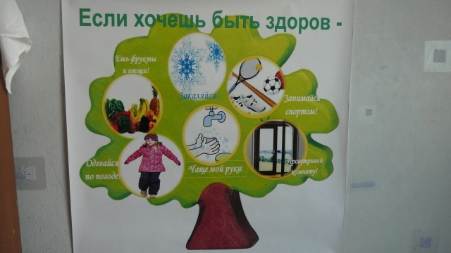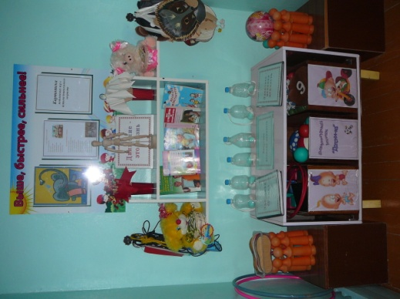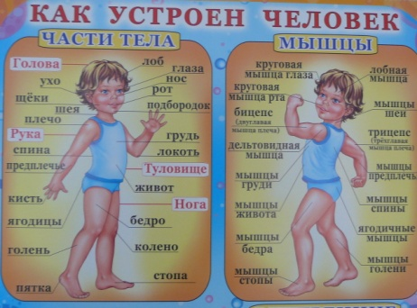

3.Диагностическое обследование:а) воспитанников по изучению особенностей мотивации ЗОЖ, особенностей ценностного отношения детей к своему здоровью. Ведущими диагностическими методами являются наблюдение за поведением ребенка, индивидуальные беседы с детьми, и на основе этого строится дальнейшая работа по приобщению детей к ЗОЖ.
б) родителей с целью выяснения уровня валеологической культуры. Это анкетирование , опросники, индивидуальные беседы.

4.Воспитательная и оздоровительная направленность образовательного процесса
Для более эффективного решения образовательных задач область «Здоровье» интегрируется с областями «Познание» (расширяю у детей кругозор в части представления о здоровье и ЗОЖ), «Социализация» (формирую первичные ценностные представления о здоровье и ЗОЖ человека, соблюдении элементарных общепринятых норм и правил поведения в части ЗОЖ), «Безопасность» (формирую основы безопасности собственной жизнедеятельности, в т.ч. здоровья), «Коммуникация» (способствую развитию свободного общения со взрослыми и детьми по поводу здоровья и ЗОЖ человека), «Чтение художественной литературы» (использую чтение художественных произведений для обогащения и закрепления содержания области «Здоровье»), «Физическая культура» ( развиваю физические качества и накапливаю двигательный опыт, как важнейшее условие сохранения и укрепления здоровья детей).

5.Формирование культуры ЗОЖ
проходит на протяжении всего времени пребывания ребенка в ДОУ:
1.В режимные моменты: утренняя гимнастика, прогулка, режим питания, дневной сон.
2.В учебно-воспитательном процессе: гимнастика, релаксация, минутки здоровья, физминутки, динамические паузы, образовательная деятельность с дошкольниками .
Значительное место занимают проведение занятий с детьми различного характера: познавательные, развивающие, интегрированные, сюжетные, театрализованные, музыкально-ритмические и т.д.
С целью закрепления у детей начальных представлений о ЗОЖ мною был создан цикл познавательных занятий для детей среднего и старшего дошкольного возраста.
Опыт показывает, что дети без особых усилий усваивают знания о строении организма и приобретают первоначальные навыки ЗОЖ, если знания преподносятся в доступной и увлекательной форме. Поэтому познавательные занятия разнообразны по форме: дидактические игры, самостоятельные исследования, викторины, игры-путешествия и т.п.

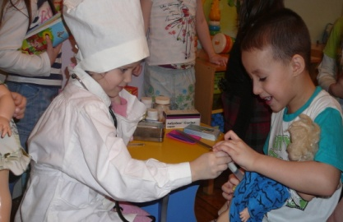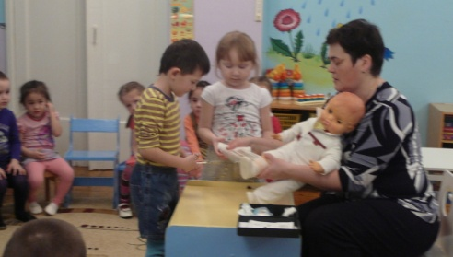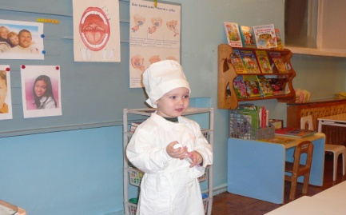

На основе тематики занятий мною были разработаны рабочие тетради

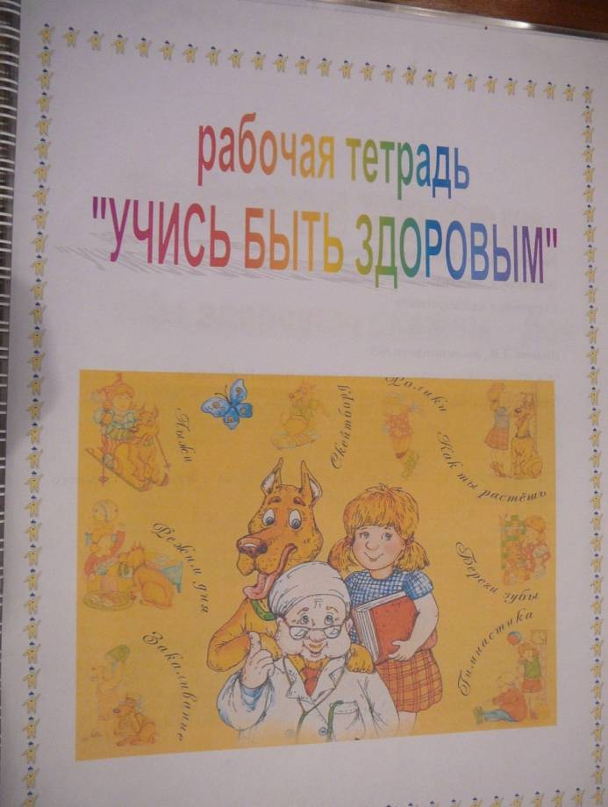Содержание занятий с детьми:
«Учись быть здоровым»

Занятие №1. Я- это кто?
Занятие №2. Я расту.
Занятие №3.Режим дня.
Занятие №4.Питание.
Занятие №5.Сон.
Занятие №6.Зачем тебе сердце.
Занятие №7.Секреты скелета.
Занятие №8. Почему я вижу?
Занятие №9.Почему я слышу?
Занятие №10.Чтобы зубы были крепкими.
Занятие №11.Как возникают болезни?
Занятие№12.Чистота- залог здоровья.
Занятие №13.Опасности в общении с людьми.
Занятие №14. Опасности в общении с животными.
Занятие №15.Итоговое.
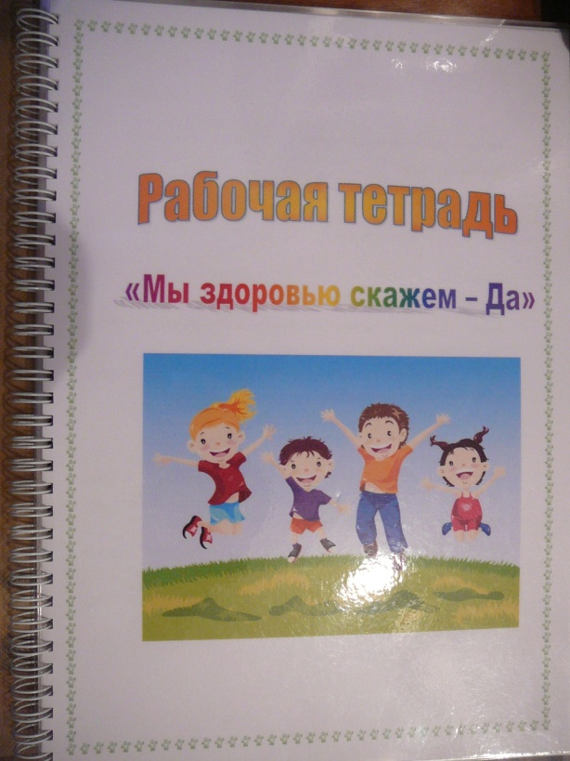
и «Мы здоровью скажем – Да!»

Занятие №1. Здоровый образ жизни.
Занятие №2. Руки и ноги – рабочие инструменты человека.
Занятие №3. Как мы дышим.
Занятие №4. Кожа – природная одежда и защита.
Занятие №5. Удивительные превращения пищи.
Занятие №6. В мире запахов.
Занятие №7. Вредные привычки.
Занятие №8. Солнце, воздух и вода – наши лучшие друзья.
Занятие №9. Ключи к здоровью.

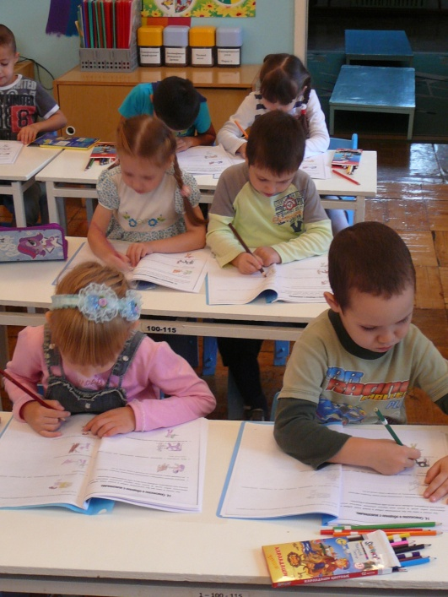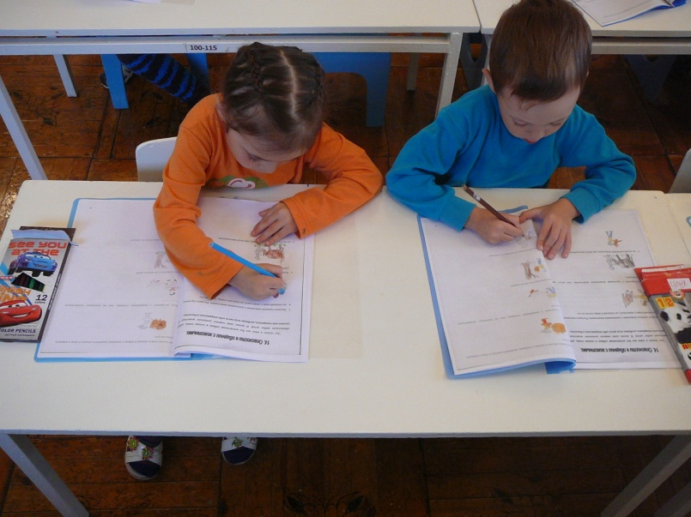

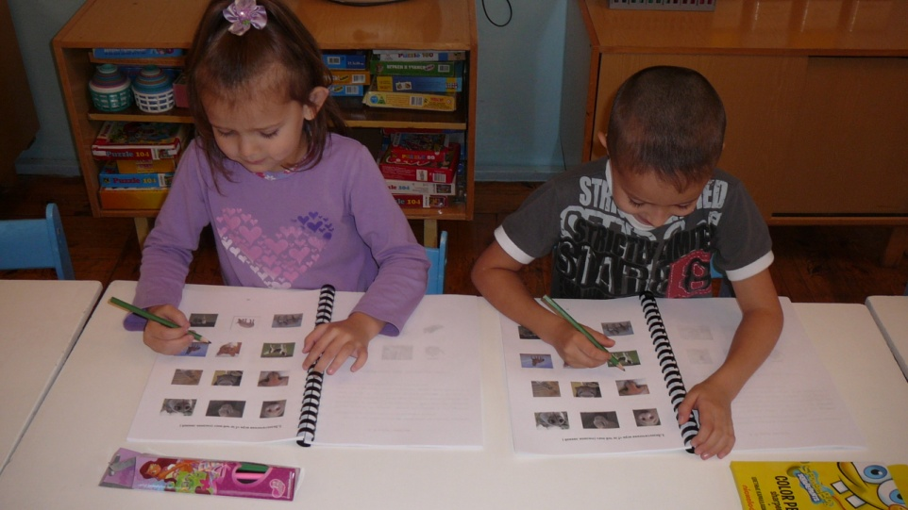
Эти рабочие тетради были задуманы как книга для домашних самостоятельных и совместных со взрослым занятий. Рассматривая рисунки, отвечая на вопросы, выполняя задания, дети получают основы ЗОЖ и закрепляют полученные ранее знания.

6. Сотрудничество с родителями.
Известно, что началом всех начал в воспитании детей является семья. Поэтому, без сотрудничества родителей валеологическое воспитание детей в детском саду невозможно.В семье, в общении с родителями дети получают первые уроки жизни
Источником информации для родителей в моей группе служит родительский уголок. Содержание родительского уголка всегда ярко и интересно представлено, чтобы родители увидели маленькую задачу и пути ее решения. В них, как правило, отражаются вопросы, связанные с диагностикой здоровья, физического и двигательного развития детей, проблемы воспитания и развития.
Особой формой наглядной пропаганды здорового образа жизни и сохранения здоровья детей среди родителей являются буклеты. Материал для них тщательно подбираю, оформляю и включаю в план работы с родителями. Практика работы показала, что буклеты помогают родителям лучше узнать условия, задачи и методы воспитания здоровых детей. Тематика их разнообразна: «Нетрадиционные методы закаливания». «Игры, которые лечат» «Культура еды», «Комплекс дыхательной гимнастики», «Ухо - это орган слуха» и др.

Итак, день за днем, мы вместе с детьми идем по тропе открытий, на которой они получают начальные представления о ЗОЖ, представления о значении частей тела и органов чувств для жизни и здоровья, представления о составляющих здорового образа жизни.

Л.В.Шамова, воспитатель 1 категории

МДОБУ д/с №34 «Родничок»

г.Нефтекамск

